Nombre: Salomé Diación Calvario Nivel B2

Tarea 1 de mediación escrita. Resume el contenido de esta infografía en 70/80 palabras explicando las ideas claves expresadas en la misma usando tus propias palabras.

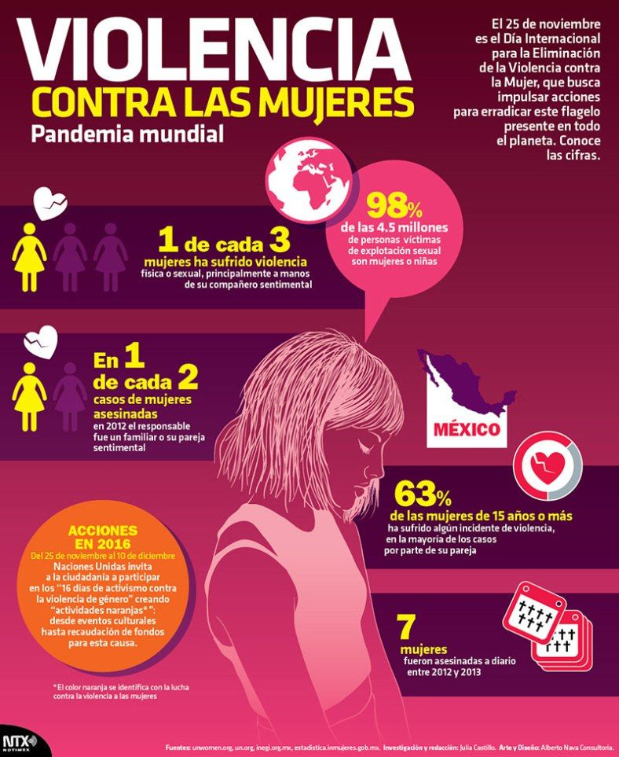

En esta imagen podemos observar como en México, por ejemplo, el 63% de las mujeres de 15 años o más ha sufrido algún incidente de violencia, en la mayoría de los casos por parte de su pareja, lo cual me parece un hecho bastante grave.
Además, se ofrecen cifras sobre las mujeres que han sufrido violencia, así como acciones propuestas por las Naciones Unidas que se llevaron a cabo en 2016: desde eventos culturales hasta recaudación de fondos para esta causa.
(81 palabras)

TU VALORACIÓN SOBRE LA TAREA 1:

